畸面矫正算法
- 畸面矫正生效的接口：
const char *single_txt_fs = R"glsl(#version 300 es
precision mediump float;
in vec2 TextCoord;
uniform sampler2D tx_dic;
uniform sampler2D tx_frame;
out vec4 color;
void main()
{
vec2 textCoord_r=texture(tx_dic, TextCoord);
color = texture(tx_frame, textCoord_r);
}
)glsl";
说明：
- 、tx_frame是整个显示区域的纹理缓冲，tx_dic是一个由畸面矫正算法生成的表格。
- 、TextCoord是由上级着色器（一般是顶点着色器）传来的纹理坐标。在渲染某个像素时，如果没有畸变，则会利用texture函数传入TextCoord直接到tx_frame中查找像素的颜色；发生了畸变，则需要先利用texture函数传入TextCoord到tx_dic中查找实际纹理坐标textCoord_r，然后再利用texture函数传入textCoord_r到txt_frame中查找像素颜色。
- 所以畸面矫正算法的任务就是生成这个表格tx_dic。
- 畸面矫正算法步骤：
- 、投影一个样本，该样本每个像素的值都不一样（这个很好理解：只有能够区分每个像素，才能追踪每个像素的变化）。该样本命名为sample。
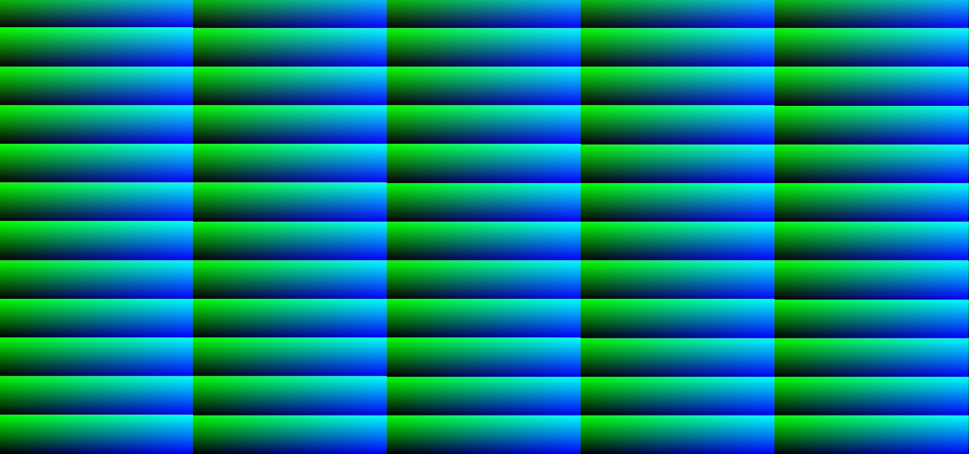
- 采样畸变后的结果。
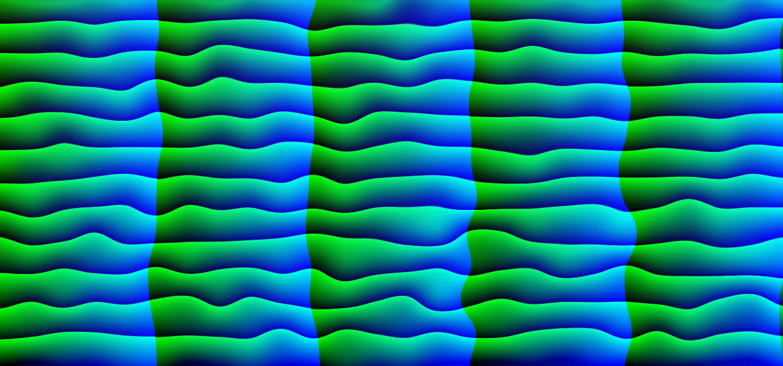
采样结果命名为distorted-sample。
- 在采样图片的基础上，选取一个理想矩形（所谓理想矩形是这样一个矩形：在保持矩形形状的情况下，最大程度内覆盖采样图片的有效像素），并把原来的样本在该矩形上平铺（注意：在HUD实际情况下，理想矩形必然比原来的小）。命名理想矩形为corrected-distorted-sample。

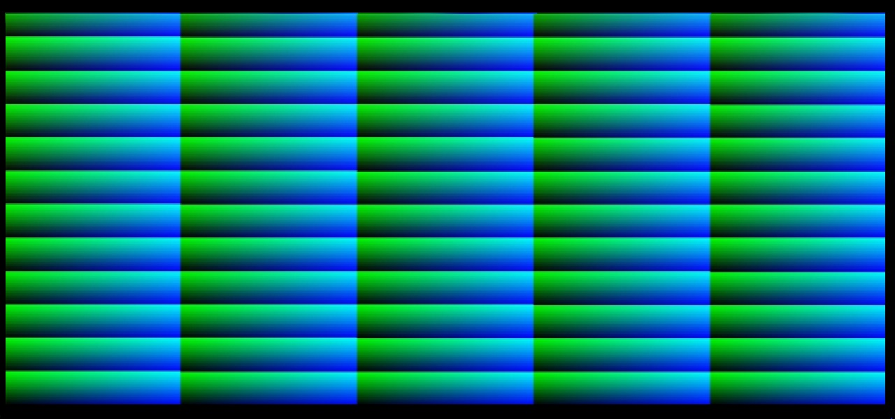
- 、遍历sample的每个像素。假定有一个像素pu,记下该像素的像素值pu_rgb和位置pu_pos，然后在distorted-sample上寻找该像素值pu_rgb，假设在位置distorted_pu上找到了该像素值，记下distorted_pu的坐标，然后再在corrected-distorted-sample上distorted_pu的坐标下的像素值，假设该像素值是corrected_distorted_pu_rgb,然后再在sample下寻找像素值等于corrected_distorted_pu_rgb的像素的位置corrected_distorted_pu_rgb_pos；则找到了pu_pos到corrected_distorted_pu_rgb_pos的映射。sample上每个像素寻找到相应的映射，把这些映射组合一起就是表格tx_dic。
- 算法优化。
以上算法可以进行的前提有两个：
- 、样本sample上每个像素的像素值必须是唯一的，这样才能distorted-sample上根据像素值找到对应的像素位置。
- 、采样样本distorted-sample的像素必须没有失真。也就是说在sample上的某个像素，必须根据其像素值在distorted-sample上找到相应的点。
而实际在AR-HUD应用中，为了保证前提1），sample上的每个点必然非常接近(因为有这么多点需要相互区分)，而sample经过光路在前挡风玻璃上呈现distorted-sample，必然伴随大量像素失真。所以很有可能在sample上的某些点根据像素值无法在distorted-sample上找到相应的点。
为了解决以上难题，对算法做如下优化。
- 、样本不在每个点的像素值都不同，只需要被均匀的划分为不同的区块，这些这些区块的像素值都互不相同，而且保证每个区块跟邻近的区块可以很好的相互区分。这样的sample如下：
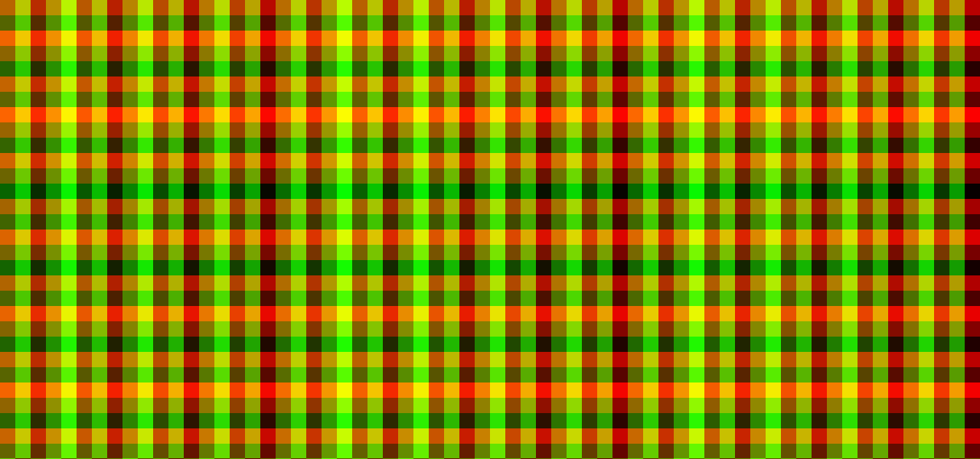
- 、采样畸变后得到distorted-sample。
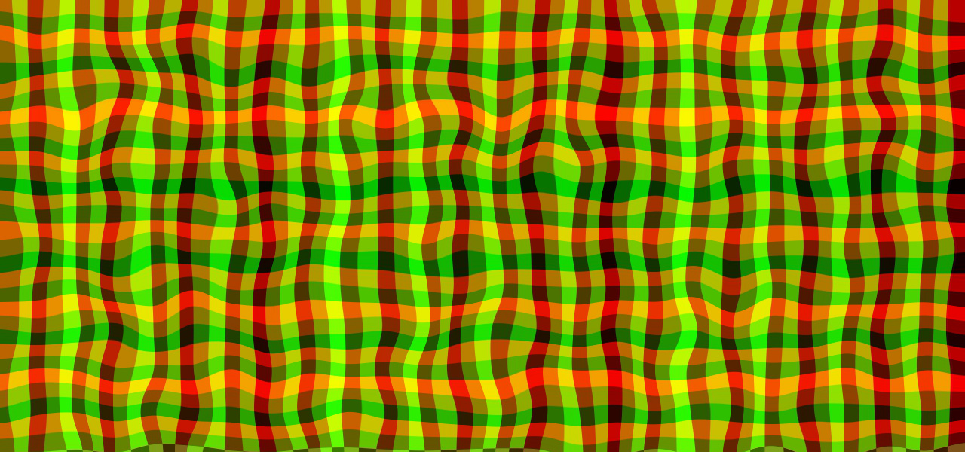
- 、在distorted-sample上定义理想平面corrected-distorted-sample
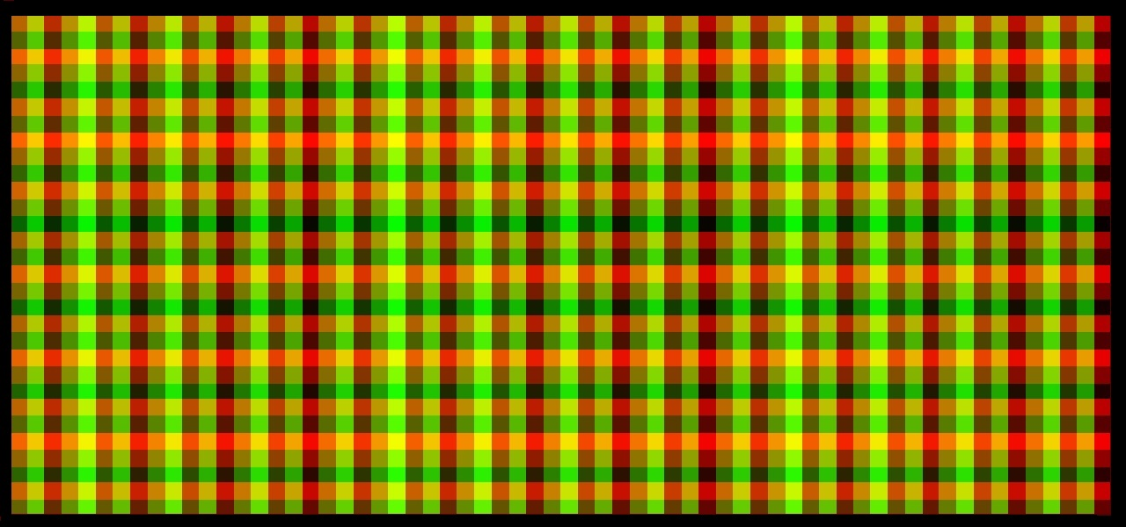
- 、遍历corrected-distorted-sample的每个像素（只遍历有效像素，边缘部分不需要遍历）。假定有一个像素corrected_distorted_pu_pos，然后在distorted-sample上在corrected_distorted_pu_po位置，根据其像素值推断pu_pos（像素值必然落到一个区块，即便是该区块已经变形，依然可以在纵向、横向的推进找到边缘，然后根据找到边缘的步数来确定其纹理坐标），这样就找到了pu_pos到corrected_distorted_pu_rgb_pos的映射。sample上每个像素寻找到相应的映射，把这些映射组合一起就是表格tx_dic。

